科目/領域別：自然科學 |  |  | 設計者：王文中
學習/教育階段：第四學習階段/國中 |  |  | 教學年級：九年級
單元名稱：一秒點火求生術
教學資源/設備需求：3號乾電池、口香糖鋁箔包裝紙、剪刀、厚手套
總節數：1節
核心素養、學習重點(含學習表現與學習內容)對應情形
核心素養 | 總綱 | A3 規劃執行與創新應變  具備規劃及執行計畫的能力，並試探與發展多元專業知能、充實生活經驗，發揮創新精神，以因應社會變遷、增進個人的彈性適應力。
核心素養 | 領(課)綱 | 自-J-A3  具備從日常生活經驗中找出問題，並能根據問題特性、資源等因素，善用生活週遭的物品、器材儀器、科技設備與資源，規劃自然科學探究活動。
學習重點 | 學習表現 | tr-Ⅳ-1  能將所習得的知識正確的連結到所觀察到的自然現象及實驗數據，並推論出其中的關聯，進而運用習得的知識來解釋自己論點的正確性。  pe-Ⅳ-2  能正確安全操作適合學習階段的物品、器材儀器、科技設備與資源。能進行客觀的質性觀測或數值量測並詳實記錄。  ai-Ⅳ-1  動手實作解決問題或驗證自己想法，而獲得成就感。  ai-Ⅳ-3  透過所學到的科學知識和科學探索的各種方法，解釋自然現象發生的原因，建立科學學習的自信心。
學習重點 | 學習內容 | Ba-IV-1 能量有不同形式，例如：動能、熱能、光能、電能、化學能等，而且彼此之間可以轉換。孤立系統的總能量會維持定值。  Ba-IV-4 電池是化學能轉變成電能的裝置。  Kc-Ⅳ-8 電流通過帶有電阻物體時，能量會以發熱的形式逸散。  Mc-IV-6 用電安全常識，避免觸電和電線走火。  INa-Ⅳ-1 能量有多種不同的形式。  INa-Ⅳ-2 能量之間可以轉換，且會維持定值。
議題融入 |  | 物質與能量－能量與能源
各單元學習重點詳述與轉化
一秒點火求生術

本實驗利用鋁箔的導電性，配合一般的電池就可以產生火，是個簡單有趣但有些危險的小實驗！

實驗器材：3號乾電池、口香糖鋁箔包裝紙、剪刀、厚手套

實驗步驟：
1. 將口香糖鋁箔包裝紙剪成長條狀
2. 將長條鋁箔紙亮面朝內對折
3. 用剪刀剪鋁箔紙對折處剪成斜角
4. 讓長條鋁箔紙打開後在對折處只有約2mm的寬度
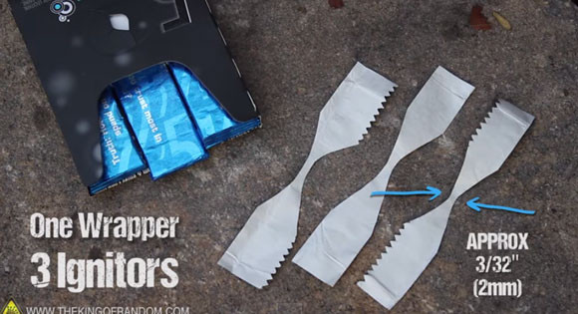
5. 戴上手套
6. 將剪好的長條鋁箔紙一端接上電池正極，一端接上電池負極，記得用亮面的那面接觸電池
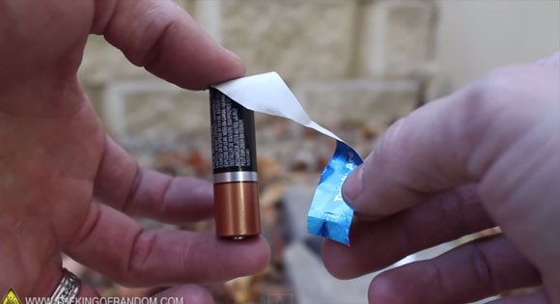
7. 約1秒左右即能看到鋁箔紙由中間2mm的對折處開始起火

原理和概念：
- 在這個實驗中，鋁箔紙充當了導線，與電池形成了一個迴路，並出現短路現象。由於鋁箔中鋁的電阻較小，整個電路中電流就比較大，較強的電流使鋁箔紙的溫度升高，當到達燃點時，紙就被點著了。
- 另外，由於我們在中間對折的地方用剪刀剪的比較細，所以電流通過那個地方時會發生類似塞車的現象，就在那個地方溫度升的最快，所以就由對折處開始起火。

教學提示：
- 直接用鋁箔來作實驗僅會讓鋁箔溫度升的很高或是燒斷，而口香糖的鋁箔包裝紙因為含有紙的成分，所以比較容易起火。老師也可以提問，整個由電池的連接到最後起火的過程，牽涉到怎樣的能量轉換過程？請同學討論一下，這是電流的哪種效應結果？
- 也可以試試看將鋁箔紙剪成兩段長條狀，並把每條鋁箔紙的一端剪成鬚狀，然後將鋁箔紙未剪成鬚狀的一端接電池的正負極，另一端互相接觸的這種方式，也可以起火喔！

安全注意事項：
1. 進行本實驗必須要戴上厚手套，以避免手被高溫的鋁箔紙燙傷。
2. 本實驗會對電池產生傷害，請避免使用太好的電池。
3. 本實驗會產生火，所以請家長或老師陪同並交待好注意事項方可進行。
4. 不要將電池及鋁箔放在包包同一個地方。

